Трушникова Лидия Григорьевна,
учитель технологии
Муниципального бюджетного образовательного учреждения «Верещагинский образовательный комплекс» СП Ленинская школа

Образовательное путешествие
«История моды 19 века в платьях для бала»
Образовательное путешествие организуется во внеурочное время, на кружке «Модница». Состав группы – разновозрастной. Время, отведенное на путешествие – 2 месяца. Группы сформированы по 4 человека.
Культура тесно связана с общественной жизнью народа и отражает историческую эпоху. Каждая эпоха накладывает отпечаток на развитие искусства, культуры, традиции. Бал, как явление культуры описан во многих произведениях великих писателей - классиков А. С. Пушкина, Л.Н. Толстого, А. П. Чехова и других.
Каждая эпоха создает свой эстетический идеал человека, свои нормы красоты, выраженные через конструкцию костюма, его пропорции, детали, материал, цвет, прически, грим. Во все периоды существования сословного общества костюм был средством выражения социальной принадлежности, знаком привилегий одного сословия перед другим. Чем сложнее структура общества, тем богаче традиция, тем разнообразнее одеяния.
Гипотеза состоит в том, что приобщение обучающихся к культурным традициям по истории моды платья, через литературные произведения о балах, повысит их уровень об особенностях костюма 19 века.
Дидактическая цель: организовать познавательную, активную, самостоятельную деятельность по освоению знаний, умений и навыков по теме «История моды 19 века в платьях для бала» в рамках образовательного путешествия.
Цель: Сформировать интерес к самопознанию истории и культуры женского бального платья, самосовершенствование и самоопределение в культурном пространстве.
Задачи: образовательные: дать представление о истории моды;
Познакомить обучающихся с историй костюма в произведениях классиков 19 века и элементами бального платья.
Вызвать интерес к процессу преобразования и изменения одежды.
Воспитательные: воспитывать у обучающихся любовь и уважение к прошлому.
Развивающие: способствовать общему развитию обучающихся прививая им любовь к Родине (русской культуре, русскому языку);
Помогать обучающимся в освоении социальных навыков и норм поведения на основе совместной деятельности и взаимной помощи;
Формировать творческую активность обучающихся, историческое сознание, развивать у них эмоции, воображение и фантазию;
Прививать интерес к русской культуре, формировать чувство патриотизма.
В работе использованы методы:
Исследовательский метод: поиск и отбор необходимой информации из произведений писателей - классиков, просмотр одноименной экранизации, сравнительный анализ нарядов героини произведения.
Научный метод: изучить метод композиционного формообразования костюма.
Практический метод: изготовить наряды платьев героини литературного произведения на модульную фигуру в размере 1:4.
Идея путешествия: женская мода конца XIX века напоминает сокровищницу, хранящую секреты роскошных тканей и неожиданных фасонов. Бальные туалеты тех лет остаются настоящим шедевром, платье 19 века отличается особой роскошью, женственностью, разнообразием фасонов. Это век перемен различных направлений моды, стилей. Особое внимание здесь стоит уделить деталям. Их хочется разглядывать и восхищаться. Прежде всего, светские рауты, к которым относятся балы, - это возможность на других посмотреть и себя показать. А это значит, что огромное значение приобретает собственный облик, который всегда продумывался до мелочей. Так как же выглядели великосветские дамы на различного вида танцевальных вечерах? Чтобы подробно в этом разобраться, совершим небольшое путешествие во времени и пространстве.
План реализации образовательного путешествия
«История моды 19 века в платьях для бала»
Этапы | Задачи и деятельность  проектной группы | Сроки  реализации
Первый этап.  Подготовка к  образовательному  путешествию | 1.Определение проблемы и актуальности  путешествия;  2.Утверждение названия, цели, задач,  гипотезы;  3.Поиск и обсуждение объектов исследования;  4.Составление вопросов для исследования.  5. Деление на 3 творческие группы по 4  человека;  6.Составление образовательного маршрута | 2 занятия
Второй этап.  Работа на маршруте | 1.Получение собственного маршрута каждой группе;  2.Изучение проблемы;  3.Совместное планирование деятельности;  4.Поиск путей получения информации;  5.Процесс исследования;  6.Смоделировать платье и изготовить на модульную фигуру в размере 1:4 (Приложение 1) | 5  занятий
Третий этап.  Подведение итогов  путешествия  (защита). | 1.Обсуждение результатов исследования;  2.Аргументация собственной точки зрения  каждой группы;  3.Защита в форме «Круглого стола» с обсуждением;  4. Демонстрация изготовленного наряда | 1  занятие

Первый подготовительный этап - проблемно-аналитический позволит выявить проблему и актуальность образовательного путешествия, придумать название, конкретизировать цель и задачи, обозначить гипотезу исследования. На этом этапе обучающиеся вместе с учителем обсуждают возможные объекты исследования, подбирают интересующие их вопросы, делятся на группы и составляют образовательный маршрут. Для подготовки второго этапа – работа на маршруте педагог должен самостоятельно исследовать те объекты, которые включены в маршрутный лист. Для успешной реализации данного этапа учитель сопровождает каждую группу учащихся по собственному маршруту. Во время работы на маршруте он направляет внимание ребят, помогает найти пути получения информации, организует их исследования, оперируя вопросами и заданиями маршрутного листа. Третий этап – подведение итогов путешествия и защита является завершающим. Обучающимся предлагается обсудить результаты работы в форме круглого стола с обсуждением и выявлением общей аргументирован. Материалы исследования представить в форме информационных листов с эскизами нарядов героинь художественных произведений, презентации, платья для бала на модульную фигуру. Организовать демонстрацию выполненных работ. Предложенные материалы и объекты предлагается использовать для проведения уроков технологии, литературы, МХК.

Маршрутная карта и задание образовательного путешествия
«История моды 19 века в платьях для бала»
Остановка №1 «Библиотека» | Остановка №2 «Кинозал»
Остановка №3 «Литературная гостиная» | Остановка №4 «Портняжная мастерская»

Учащимся предлагается вместе изучить маршрутную карту, в которой имеются четыре остановки: библиотека, кинозал, литературная гостиная, портняжная мастерская. Каждая группа получает маршрутный лист с одной из остановок. Вопросы для исследования даются одинаковые, а остановки разные.
Пример маршрутного листа образовательного путешествия
«История моды 19 века в платьях для бала»
Остановка №1. Библиотека
1. Проанализируйте, для чего мы должны знать историю платьев для бала?
2. Выясните когда появились первые упоминания о балах?
3. Объясните, чем привлекателен образ бального платья в произведении?
4. Найдите описательный образ платья героини произведения.
6. Сравните варианты бальных платьев героини.
7. Выявите, какие ткани использовались для пошива бальных платьев в 19 веке.
8. Найдите какими видами отделки украшали платья.
9. Найдите интересные факты из истории бального церемониала.
10. Подумайте, какие школьные дисциплины окажут помощь при работе с художественными произведениями?
Планируемые результаты
Личностные результаты
Задачи | 1.Способствовать созданию условий для  психологического комфорта и доброжелательно-  уважительного отношения в группе
Планируемые результаты | 1.Активное включение в обсуждение проблемы;  2.Проявление позитивных качеств личности;  3.Закрепление знаний о правилах поведения в разных ситуациях;  4.Выработка уважительно-доброжелательного  отношения друг к другу
Метапредметные результаты
Задачи | 1.Создать условия для проявления и развития  познавательного интереса к произведениям классической литературы;  2.Создать условия для изучения истории моды в образах платьев для бала;  3.Создание условий для нахождения информации из различных источников;  4.Содание условий для работы в группах,  индивидуально и коллективно
Планируемые результаты | 1.Находить информацию, сравнивать, анализировать;  2.Работать по плану;  3.Уметь излагать своѐ мнение, отстаивать свою точку зрения;  4.Понимать позицию другого человека;  5.Представлять результаты своего труда в виде;  информационных листов, эскизов, презентации,  макета изделия  6.Использовать ИКТ при защите работы
Предметные результаты
Задачи | 1.Организовать практическую деятельность по моделированию платья и изготовлению платья для бала героини художественного произведения  труда;  2.Обучить освоению метода композиционного формообразования (метод наколки)  3.Обучать безопасным приѐмам работы с объектом труда;  4.Выполнять санитарно-гигиенические требования  при практических работах
Планируемые результаты | 1.Знать и выполнять безопасные приѐмы работы;  2.Знать и выполнять санитарно-гигиенические  требования;  3.Иметь представление о видах моделирования;  4.Уметь применить метод наколки для изготовления объекта труда;  5.Знать этапы проектирования;  6.Уметь планировать технологический процесс;  6.Подбирать материалы и инструменты;  8.Создать объект труда в виде платья для бала героини художественного произведения ;  9.Контролировать промежуточные и конечные  результаты;  10.Выполнять защиту работы

Образовательное путешествие - это эффективный способ познания мира
культуры и уникальный инструмент развивающего обучения, направленный на раскрытие творческого потенциала личности его познавательных и созидательных способностей которое можно удачно реализовать в рамках внеклассной деятельности.

IV. Список литературы

Электронные ресурсы:
- Арапова А. В., Никонова Т. В. Образовательные путешествия для развития учебной самостоятельности школьников // Научно-методический электронный журнал «Концепт». – 2017. – Т. 27. – С. 10–12. http://e-koncept.ru/2017/574003.htm
- Ведерникова Е. Т. Проектирование образовательного путешествия «Страна творчества». Направление «Ручное ткачество»
- Ковалева Т., Рыбалкина Н. Образовательное путешествие как модель сетевого обучения, как проект и как фон для рождения проектов, 2002 http://setilab.ru/modules/conference/view.article.php/65
- Коробкова Е. Н. Образовательное путешествие как педагогический
метод: историко-педагогический аспект проблемы // Содержание образования: исторический и современный опыт. Материалы V научно-практической конференции 23 апреля 2002 г. — СПб.: СПбАППО, 2003
- Образовательные путешествия, экскурсии, экспедиции
http://68cdo.ru/mediawiki/index.php/
- Петрова И.Н. «Проектирование образовательного путешествия» https://znanio.ru/media/obrazovatelnoe_puteshestvie_chto_nosili_nashi_predki_tehnologiya_6_8_klass-54091/64879

Приложение 1
Образовательное путешествие «История моды 19 века в платьях для бала»
Объект исследования – произведение Л.Н.Толстого «Анна Каренина (1873-1877)
Фото | Описание наряда
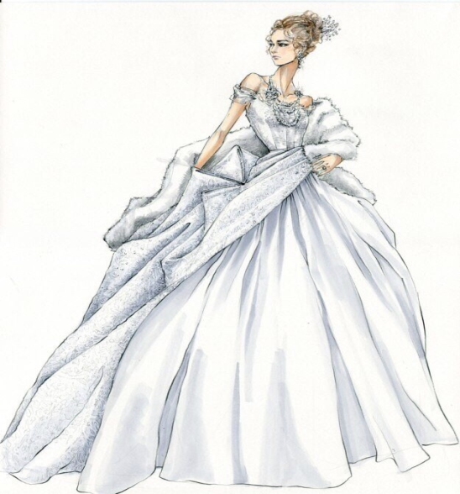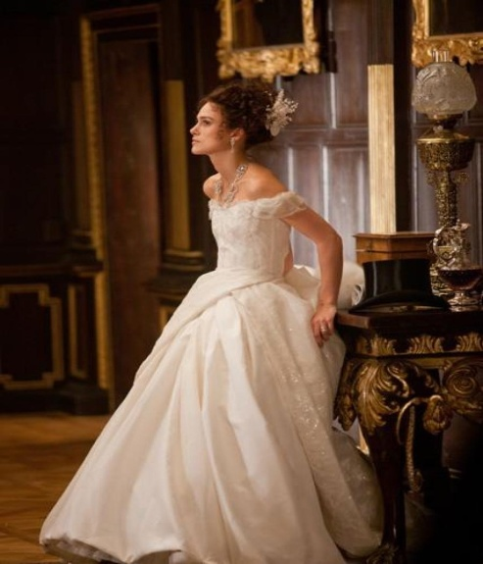 | В опере  «….кристально белое платье с бархатом с довольно простой юбкой и экстравагантным лифом, усыпанное жемчугом…»
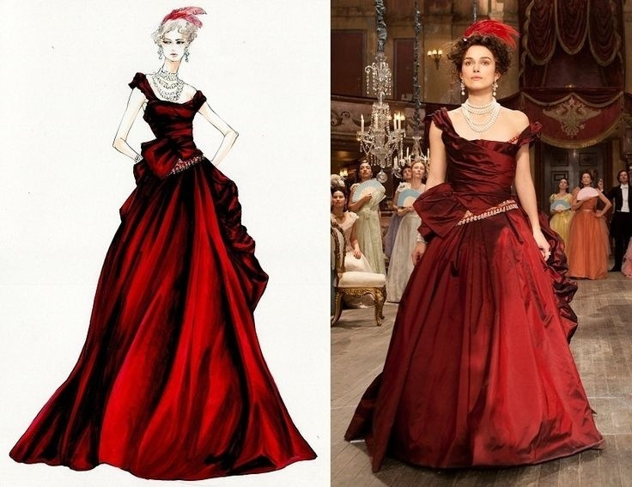 | В салоне светской княгини Бетси Тверской  «…. шикарное платье цвета бордо,состоит из двух частей. Что касается юбки, то она содержит сложную конструкцию, которая позволяет драпировкам, украшающим платье сзади, держать форму
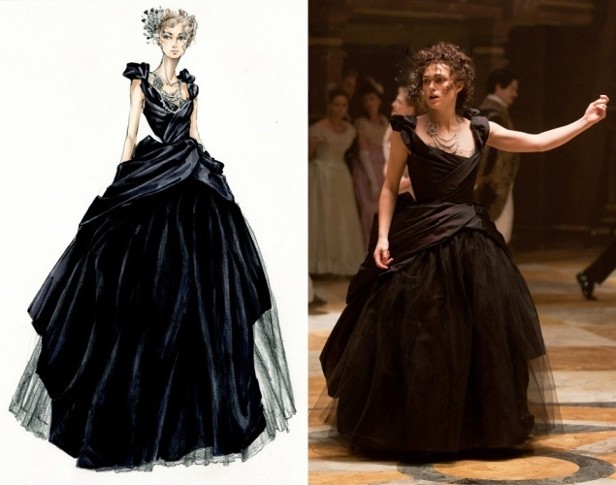 | На балу  «….в черном низко срезанном бархатном платье. Все платье было обшито венецианским гипюром….»
В результате исследования провели сравнительный анализ и выяснили, что все рассмотренные варианты бальных платьев героини романа Л. Н. Толстого Анны Карениной с глубокими вырезами; короткими рукавами; отрезные по линии талии; нижняя часть платья длинная, пышная, имеет множество драпировок, «образуя живописный ворох ткани». Для большей пышности сзади используется турнюр. Отделка – оборки, ленты, кружева, банты. Ткани - тафта, шелк, бархат[4].
Готовое изделие



